Uface-M8212  人脸识别闸机伴侣 | 
 | 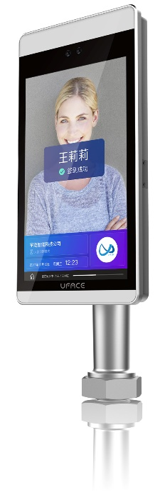
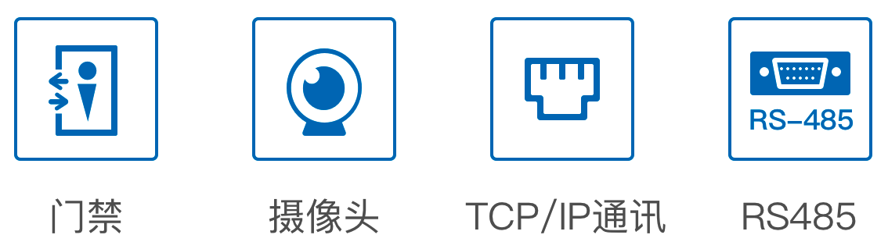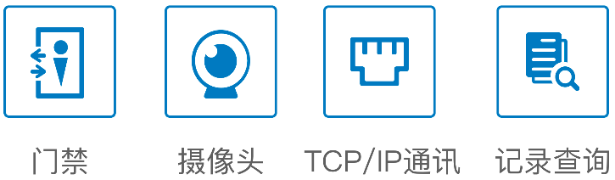

产品简介：
Uface-M8212是一款高性能，高可靠性的人脸识别产品，依托深度学习算法，具有识别速度快、准确率高的特点。支持人脸识别1:1和1:N模式，支持外接身份证读卡器。搭配人员通道使用，可实现人员进出控制。
应用场景：
通道闸机、学校、社区、写字楼、酒店、商场、商店、公共服务场所等。
产品特性：
- 工业级设计，性能稳定，线条流畅
- 8英寸IPS全视角LCD显示屏
- 识别准确率高达99.99%
- 识别速度小于0.5秒
- 万人级人脸照片库
- 支持抗逆光
- 支持活体检测
- 支持Wi-Fi、BT功能
- 可外接身份证读卡器

技术参数:
Uface-M8212
显示
显示屏 | 8英寸IPS全视角LCD屏
分辨率 | 1280 × 800
RGB摄像机
图像传感器 | 1/2.9" 逐行扫描CMOS
分辨率 | 1920 × 1080
视场角 | 67°
焦距 | 5.8 mm
光圈 | F2.4
白平衡 | 支持
曝光 | 支持
图像增强 | 宽动态、背光补偿、强光抑制、数字降噪
红外摄像机
图像传感器 | 1/2.9" 逐行扫描CMOS
分辨率 | 1920 × 1080
视场角 | 67°
焦距 | 5.8 mm
光圈 | F2.4
白平衡 | 支持
曝光 | 支持
接口
音频输出 | 1路3.5 mm 标准接口
串行通讯接口 | 1路RS-232
继电器输出 | 1路开门信号输出
韦根输出 | 1路韦根26/34
复位接口 | 线缆端Reset按键
网络接口 | 1路RJ45 100M以太网口
USB接口 | 1路USB 2.0
功能
人脸检测 | 同时检测跟踪5个人
识别准确率 | 99.99%
活体检测 | 支持
人脸容量 | 10000张人脸照片
陌生人检测 | 支持

识别距离配置 | 支持
UI界面配置 | 支持
远程升级 | 支持
部署方式 | 公网、局域网
系统参数
操作系统 | Android
CPU | 4核，1.8GHz
存储容量 | 内存2GB，存储8GB
常规参数
防护等级 | IP54
电源 | DC 12 V/2A
工作温度 | -10 ℃～50 ℃
工作湿度 | 10%～90%
功耗 | Max. 15 W
设备尺寸 | 297.7 mm × 126 mm × 80 mm

订货型号：
Uface-M8212

产品尺寸：
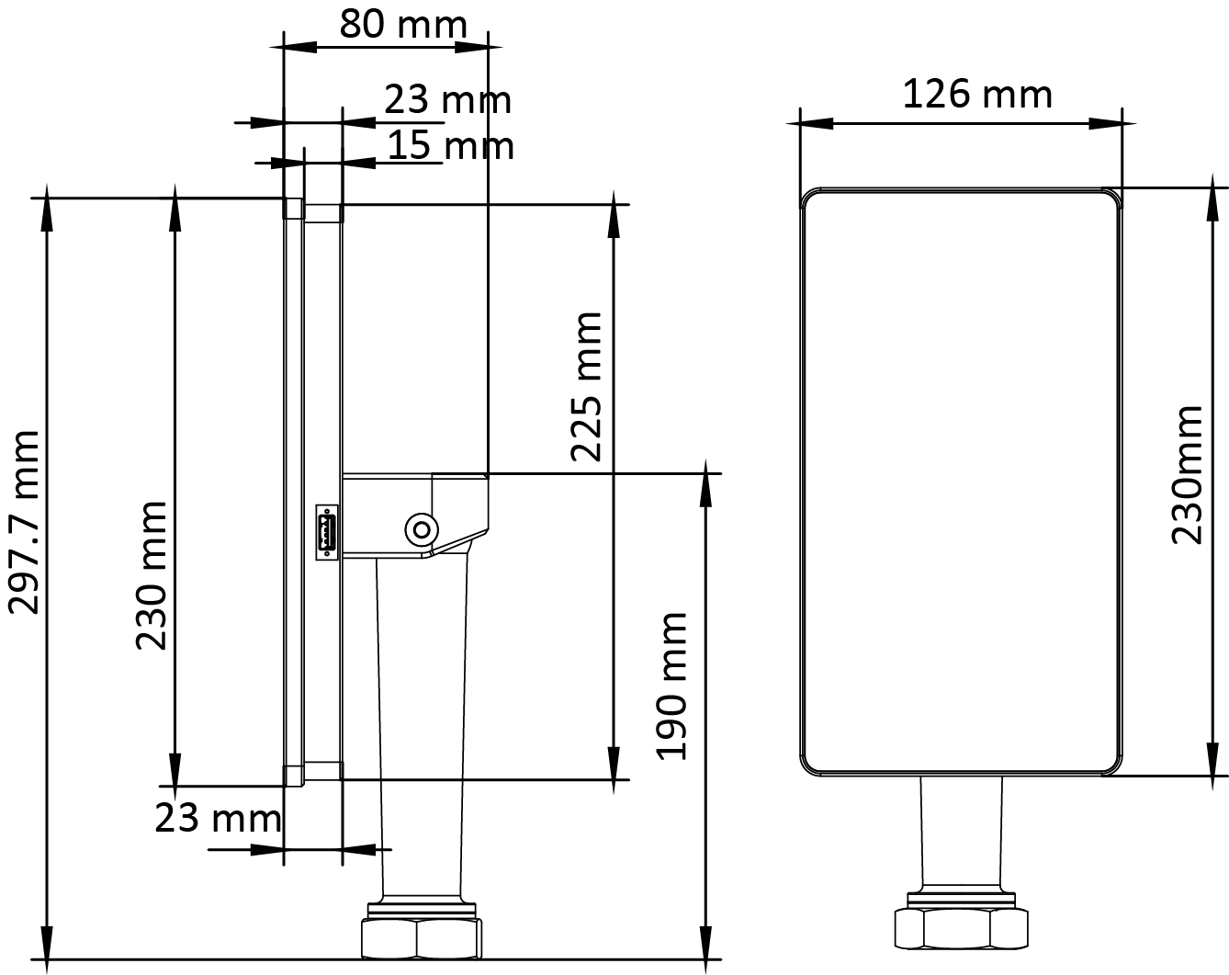

1801121

